Навчально-виховний комплекс «Загальноосвітній навчальний заклад І-ІІІ ст.
№ 12 – дошкільний навчальний заклад Олександрійської міської ради Кіровоградської області»

Бінарний урок англійської мови та зарубіжної літератури

«Scotland. Robert Burns and his poem
«My Heart’s in the Highlands»»
«Роберт Бернс (1759-1796) «Моє серце в верховині…». Ідея любові до батьківщини у вірші Р.Бернса»

Провели: вчитель англійської мови
Димкова Любов Михайлівна
вчитель зарубіжної літератури
Карета Тетяна Олександрівна
Клас: 6-А

м.Олександрія, 2016
Мета уроку (англійська мова): to develop reading and writing skills, creative writing (ode), to practice new words, to drill the pronunciation of new words, to find the similarities and differences of the poem «My Heart’s in the Highlands» in original and in Ukrainian translations.
Мета уроку (зарубіжна література) : познайомити учнів з особистістю Р. Бернса та його віршем "Моє серце в верховині", вчити характеризувати образ ліричного героя, простежувати зміни його внутрішнього стану, знаходити відповідні цитати в тексті; виявляти окремі особливості художньої мови твору; розвивати творчу уяву, навички зв’язного мовлення, уміння висловлювати свою думку та відстоювати її; прищеплювати інтерес до духовних надбань людства, любов до читання.
Обладнання: портрет поета, тексти вірша «Моє серце в верховині» в оригіналі та перекладі М. Лукаша, дидактичний матеріал, слайд-презентації з біографією поета та з піснею на англійській мові.
Тип уроку: урок вивчення нового матеріалу.
Хід уроку
І. Організаційний момент. Налаштування класу на роботу.
ІІ. Мотивація навчальної діяльності учнів.
Завдання: записати в зошиті асоціації до слова «Батьківщина» (проводиться з використанням прийому «Асоціативний кущ»)
(Приблизні відповіді учнів: рідний дім, природа, будинок, мати, щастя, родина, батьки, вірність, краса, любов, пісня, відданість, воля.)
IІІ. Сприйняття та засвоєння учнями нового матеріалу.
1.Вступне слово вчителя
Є таке прислів’я: «Людина без Батьківщини — як соловей без пісні». А й справді, у кожного з нас є свій рідний край, який ми любимо, шануємо та пишаємось. Багато письменників оспівували й нині оспівують любов до Батьківщини, до рідного краю, і сьогодні ми познайомимося з шотландським поетом Робертом Бернсом.
IV. Оголошення теми та мети уроку.
Вчитель англійської мови оголошує тему та мету уроку на англійській мові, вчитель зарубіжної літератури оголошує - на українській мові.
1.Повідомлення про Роберта Бернса . Учениця представляє своє повідомлення на українській мові з використанням слайд-презентації. (Додаток 1).
Англійська частина уроку. Веде вчитель англійської мови.
Task 1. Working with the text about R.Burns biography.
(Після перегляду слайд-презентації та отримання певної інформації про життя поета учням пропонується виконати завдання з текстом «Striped-story»).
Work in groups.Put the parts of the text in the correct order.
- Robert Burns, Scotlsnd’s national poet was born on January 25, 1759 in Scotland. His father William Burns was a poor farmer. Robert was the eldest of seven children.
- His father William was a kind person who loved and understood people. So Robert learned to love and respect people from his father.
- His mother had a beautiful voice and often sang songs and told many folk-tales to her children. Robert remembered mother’s songs all his life.
- Burs mother died in 1820. She lived long and enjoyed the fame of her poet son.
- Robert liked reading books. His favourite writer was Shakespeare. At the age of 15 he started to write poems. He wrote about people, about everyday life. The heroes of his mother’s stories became the heroes of his poems. One of his famous and best known poems is “My Heart’s in the Highlands”.
(Під час виконання даного завдання учні складають частини тексту у правильному порядку і записують у зошити тільки букви відповідної частини. Після завершення виконання представник з кожної групи називає свій варіант відповіді. Вчитель надає правильний варіант останнім).
Task 2. Work in pairs. Discuss information from the text :
- When and where was R. Burns born?
- What was his father?
- How many children were there in Burn’s family?
- What kind of person was William Burns?
- What kind of person was Burn’s mother?
- What did R. Burns like doing?
- What was his favourite writer?
- When did he start to write poems?
- What is his famous and best known poem?
(Працюючи в парах один учень ставить запитання, інший відповідає. Можливі інші варіанти: ставлять запитання по черзі або частинами).
Task 3. Working with the poem “My Heart’s in the Highlands”.
- Chorus reading: pupils after the native speaker. (тренування правильної вимови слів та інтоції)
- Snowball-reading.
- Work in groups. Pupils translate the poem and present their translation to the whole class.
Частина уроку зарубіжної літератури. Веде вчитель зарубіжної літератури.
1.Читання вірша вчителем у перекладі Миколи Лукаша.
Евристична бесіда.
- Чи різняться між собою оригінал та переклад? Чим?
- Які образи є в оригіналі вірша, а в перекладі відсутні і навпаки?
- З якою метою перекладач здійснив ці зміни?( для більш повної картини зображуваного, щоб показати красу природи рідного краю)
- Якою є тема поезії? (Любов до рідного краю.)
- До кого звертається поет у вірші?
- В яких словах виражається основна думка вірша? Зачитати уривок.
- Як поет називає свою батьківщину? («Честі й слави батьківщино, вольності розмай!»)
- Робота з підручником сторінка 177
Словникова робота
Ліричний герой — друге ліричне Я поета; головний персонаж ліричного твору; умовне літературознавче поняття, яким позначається форма втілення думок, переживань автора. Водночас ліричний герой не ототожнюється з поетом, з його душевним станом, він живе своїм життям у новій художній дійсності.
1. Бесіда:
- Яким постає перед читачем ліричний герой вірша «Моє серце в верховині...»? (Людиною, для якої найголовнішим у житті є любов до рідної землі.)
- Як думки ліричного героя перегукуються з авторськими? (Р. Бернс теж був патріотом, більше за все любив свою Шотландію.)
- Чи відчуває себе поет вільною і незалежною людиною? Підтвердіть свою думку рядками з вірша.
2. Дослідницька робота
- Визначити складові елементи витвореного поетом образу верховини
(учні називають складові, вибираючи їх з тексту, вчитель кріпить їх на дошці)
- Аналізуючи складові елементи образу верховини, визначити художні засоби виразності поезії, які використав перекладач ( учні зачитують їх з вірша)
Епітети: «любий рідний край», «пущі дикі», «буйні ріки» тощо.
Метафори: «Моє серце в верховині і душа моя, Моя дума в верховині соколом буя, Моя мрія в гори лине наздогін вітрам».
Персоніфікації: «Прощавайте, сині гори, білії сніги,
Прощавайте, темні звори й світлії луги!
Прощавайте, пущі дикі й тіняві гаї,
Прощавайте, буйні ріки й бистрі ручаї!»,
«Будь здорова, верховино, любий рідний край»
- З якою метою автор і перекладач використовує такі засоби?
3.Висновок
Найчастіше в поезії Бернса зустрічаються епітети, порівняння, метафори, антитеза й повтори.
Епітети Бернса завжди прості, конкретні й точні, в той же час образні та оригінальні й завжди чітко відбивають ставлення поета до явищ, які відображаються, а також відбивають його симпатії і антипатії.
У вірші «Моє серце в верховині...» Роберт Бернс надзвичайно виразно передав свою любов до батьківщини, до природи. Він сумує на чужині за батьківщиною та уявляє її через красу природи.
Англійська частина уроку. Веде вчитель англійської мови.
Now try to be еру poets and сreate your own poems about Highlands.
Task 4. Create a poem “ODE”
На дошці записані слова:
Highlands
Heart
Robert Burns
Deer
Wood
Torrent

Кожний учень отримує план складання “ODE”, вибирає слово із запропонованих на дошці і працює. Під час складання свого власного вірша звучить пісня на англійській мові “My Heart’s in the Highlands”, яку виконує Mike Ogletree та включено презентацію з видами природи Шотландії. (Вірші за такою схемою учні вже складали на попередніх уроках англійської мови при вивченні тем «Їжа», «Спорт», «Лондон» та інші, тому перекладати і акцентувати увагу на тому з чого складається вірш непотрібно)

ODE
Line 1: Name the object you’d like to write about
Line 2: Write 2 adjectives to describe it
Line 3: Where is it?
Line 4: Repeat the name.
Line 5: What is it doing?
Line 6: How is it doing? (Write 2 adverbs)
Line 7: Repeat where is it?
Line 8: Repeat 2 adjectives.
Line 9: Add 2 more adjectives
Line 10: Repeat the name again.
Учні читають складені вірші. (Додаток 2)
IV. Заключна частина уроку.
Веде вчитель англійської мови.
Today we have spoken about a famous English poet Robert Burns and his poem “My Heart’s in the Highlands”.
- Are you pleased with your progress at this lesson? Why?
- What did you find easy today?
- What did you find difficult today?
- What did you do well today?
- What do you need to revise? Why?
Учні відповідають на запитання.
Веде вчитель зарубіжної літератури.
Інтерактивна вправа «Мікрофон»
Учням пропонується закінчити речення:
«У вірші «Моє серце в верховині…» мене (мені) ….
(зацікавило, вразило, сподобалось, запам’яталось) .…».

V. Домашнє завдання.
Англійська мова: всім учням – написати лист другові про враження від проведеного бінарного уроку, учням високого рівеня навчальних досягнень – вивчити вірш“My Heart’s in the Highlands” напам’ять.
Зарубіжна література: повторити теорію літератури, вивчити вірш «Моє серце в верховині…» напам’ять можна в перекладі, можна мовою оригіналу.

Додаток 1. Презентація «Життя і творчість Роберта Бернса»

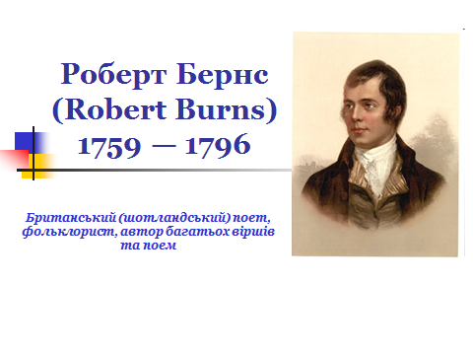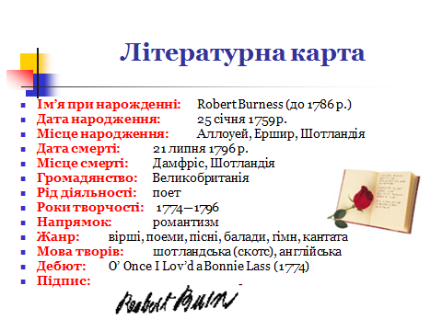

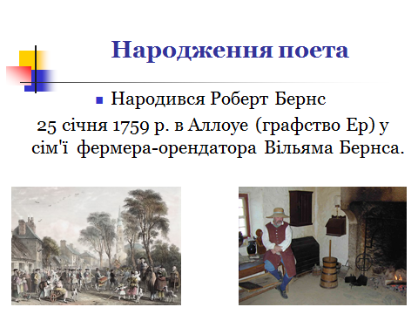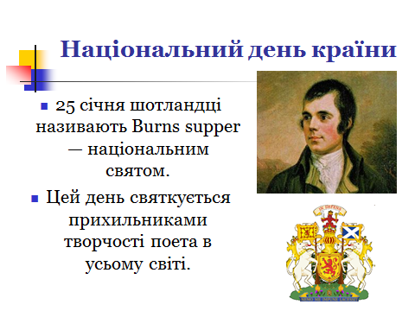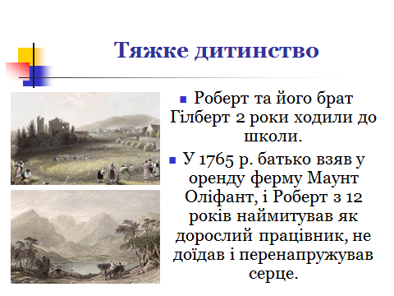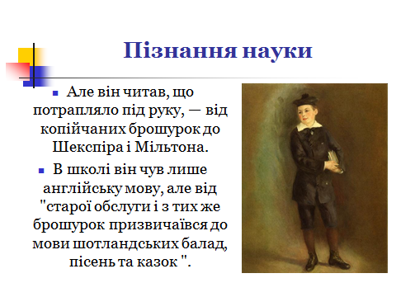
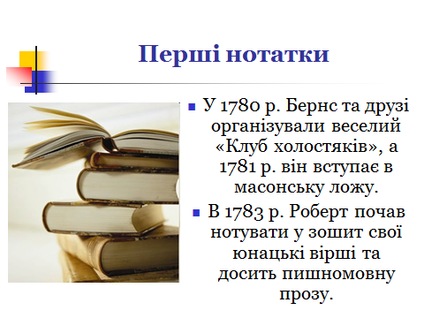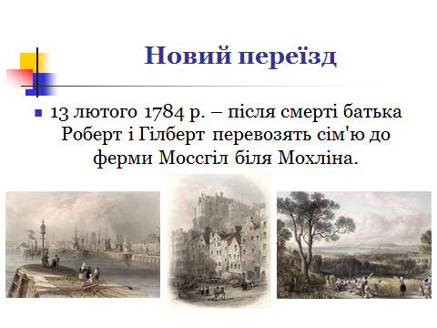

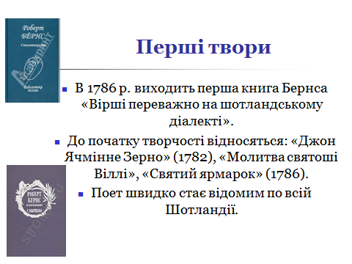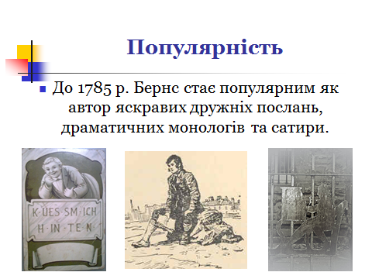

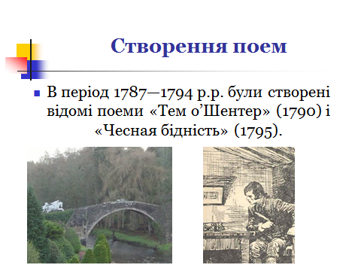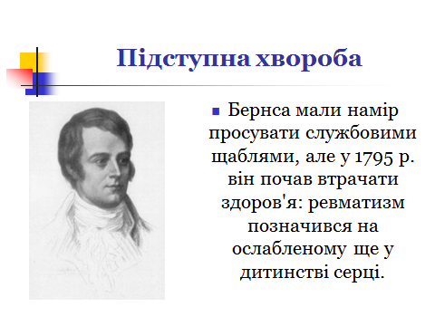

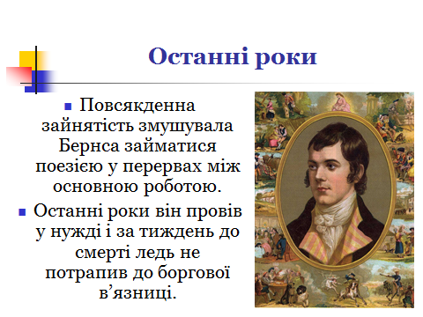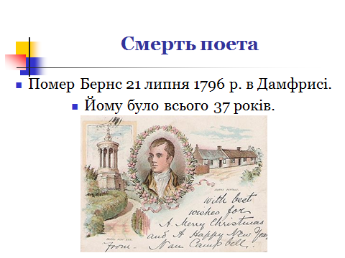

Додаток 2. ODE

Line 1: Name the object you’d like to write about
Line 2: Write 2 adjectives to describe it
Line 3: Where is it?
Line 4: Repeat the name.
Line 5: What is it doing?
Line 6: How is it doing? (Write 2 adverbs)
Line 7: Repeat where is it?
Line 8: Repeat 2 adjectives.
Line 9: Add 2 more adjectives
Line 10: Repeat the name again.

